
Қоршаған ортаны қорғау саласындағы мемлекеттік көрсетілетін қызметтердің регламенттерін бекіту туралы
Қызылорда облысы әкімдігінің 2015 жылғы 11 қыркүйектегі № 159 қаулысы. Қызылорда облысының Әділет департаментінде 2015 жылғы 30 қыркүйекте № 5156 болып тіркелді
"Қазақстан Республикасындағы жергілікті мемлекеттік басқару және өзін-өзі басқару туралы" Қазақстан Республикасының 2001 жылғы 23 қаңтардағы Заңына және "Мемлекеттік көрсетілетін қызметтер туралы" Қазақстан Республикасының 2013 жылғы 15 сәуірдегі Заңына сәйкес Қызылорда облысының әкімдігі ҚАУЛЫ ЕТЕДІ:
1. Қоса беріліп отырған:
1) "II, III және IV санаттардағы объектілер үшін мемлекеттік экологиялық сараптама қорытындысын беру" мемлекеттік көрсетілетін қызмет регламенті;
2) "II, III және IV санаттардағы объектілер үшін қоршаған ортаға эмиссияға рұқсат беру" мемлекеттік көрсетілетін қызмет регламенті бекітілсін.
2. Осы қаулының орындалуын бақылау Қызылорда облысы әкімінің орынбасары С.С. Қожаниязовқа жүктелсін.
3. Осы қаулы алғашқы ресми жарияланған күнінен кейін күнтізбелік он күн өткен соң қолданысқа енгізіледі, бірақ "Қоршаған ортаны қорғау саласындағы мемлекеттік көрсетілетін қызмет стандарттарын бекіту туралы" Қазақстан Республикасының Энергетика Министрінің 2015 жылғы 23 сәуірдегі № 301 бұйрығы қолданысқа енгізілгеннен бұрын емес.
Қызылорда облысының әкімі | Қ. Көшербаев

Қызылорда облысы әкімдігінің
2015 жылғы "11"қыркүйектегі № 159 қаулысымен
бекітілген
"II, III және IV санаттардағы объектілер үшін мемлекеттік экологиялық сараптама қорытындысын беру" мемлекеттік көрсетілетін қызмет регламенті
1. Жалпы ережелер
1. Көрсетілетін қызметті берушінің атауы: "Қызылорда облысының табиғи ресурстар және табиғат пайдалануды реттеу басқармасы" мемлекеттік мекемесі (бұдан әрі – көрсетілетін қызметті беруші).
Өтініштерді қабылдау және мемлекеттік қызмет көрсету нәтижелерін беру:
1) көрсетілетін қызметті берушінің кеңсесі;
2) Қазақстан Республикасы Инвестициялар және даму министрлігі Байланыс, ақпараттандыру және ақпарат комитетінің "Халыққа қызмет көрсету орталығы" шаруашылық жүргізу құқығындағы республикалық мемлекеттік кәсіпорны (бұдан әрі – Орталық);
3) "электрондық үкіметтің" www.e.gov.kz веб-порталы (бұдан әрі – портал) арқылы жүзеге асырылады.
2. Мемлекеттік қызмет көрсету нысаны - электрондық (ішінара автоматтандырылған) және (немесе) қағаз жүзінде.
3. Мемлекеттік қызмет көрсету нәтижесі – II, III және IV санат объектілері үшін мемлекеттік экологиялық сараптамасының "келісіледі/келісілмейді" тұжырымдамасымен қорытындысы (бұдан әрі – қорытынды).
4. Мемлекеттік көрсетілетін қызмет нәтижесін беру нысаны - электронды түрде.
Көрсетілетін қызметті алушы мемлекеттік көрсетілетін қызметтің нәтижесін қағаз жеткізгіште алуға өтініш жасаған жағдайда, мемлекеттік көрсетілетін қызметтің нәтижесі электронды түрде рәсімделіп, басып шығарылады және көрсетілетін қызметті берушінің уәкілетті тұлғасының қолы мен мөрі қойылып куәландырылады.
Порталда мемлекеттік қызмет көрсету нәтижесі көрсетілетін қызметті берушінің уәкілетті адамының электронды цифрлық қолтаңбасы (бұдан әрі – ЭЦҚ) қойылған электрондық құжат нысанында көрсетілетін қызметті алушының "жеке кабинетіне" жолданады.
2. Мемлекеттік қызмет көрсету процесінде көрсетілетін қызметті берушінің құрылымдық бөлімшелерінің (қызметкерлерінің) іс-қимыл тәртібінің сипаттамасы
5. Мемлекеттік қызмет көрсету бойынша рәсімді (іс-қимылды) бастауға негіздеме: көрсетілетін қызметті алушының (не сенімхат бойынша оның өкілінің) (бұдан әрі – оның өкілі) көрсетілетін қызметті берушіге немесе Орталыққа "Қоршаған ортаны қорғау саласындағы мемлекеттік қызмет көрсету стандарттарын бекіту туралы" Қазақстан Республикасы Энергетика Министрінің 2015 жылғы 23 сәуірдегі № 301 бұйрығымен (нормативтік құқықтық актілерді мемлекеттік тіркеу Тізілімінде № 11229 болып тіркелген) бекітілген "II, III және IV санаттағы объектілер үшін мемлекеттік экологиялық сараптама қорытындысын беру" мемлекеттік көрсетілетін қызмет стандартының (бұдан әрі – стандарт) 1-қосымшасына сәйкес нысан бойынша өтініш ұсынуы немесе портал арқылы электрондық құжат нысанындағы өтініш жолдауы.
6. Мемлекеттік қызмет көрсету процесінің құрамына кіретін әрбір рәсімнің (іс-қимылдың) мазмұны, орындаудың ұзақтығы:
1) көрсетілетін қызметті алушы не оның өкілі көрсетілетін қызметті берушіге стандарттың 9-тармағына сәйкес құжаттарды ұсынады;
2) көрсетілетін қызметті берушінің кеңсе қызметкері құжаттарды тіркейді, көрсетілетін қызметті алушыға не оның өкіліне құжаттар топтамасын қабылдау күні мен уақыты көрсетіліп, көрсетілетін қызметті берушінің кеңсесінде тіркелгені туралы белгі қойылған өтініш көшірмесін (бұдан әрі - өтініш көшірмесі) береді және құжаттарды көрсетілетін қызметті берушінің басшысына ұсынады (жиырма минуттан аспайды);
3) көрсетілетін қызметті берушінің басшысы құжаттарды қарайды және көрсетілетін қызметті берушінің орындаушысына жолдайды (жиырма минуттан аспайды);
4) көрсетілетін қызметті берушінің орындаушысы ұсынылған құжаттардың толықтығын тексереді, ұсынылған құжаттардың толық еместігі фактісі анықталған жағдайда, өтінішті әрі қарай қараудан жазбаша түрде дәлелді бас тартуды (бұдан әрі – өтінішті қараудан бас тарту) дайындайды және көрсетілетін қызметті берушінің басшысына ұсынады (екі жұмыс күні ішінде);
5) көрсетілетін қызметті берушінің басшысы өтінішті қараудан бас тартуға қол қояды және көрсетілетін қызметті берушінің кеңсе қызметкеріне жолдайды (жиырма минуттан аспайды);
6) көрсетілетін қызметті берушінің кеңсе қызметкері өтінішті қараудан бас тартуды тіркейді және көрсетілетін қызметті алушыға не оның өкіліне береді (жиырма минуттан аспайды);
7) құжаттардың толық топтамасы ұсынылған жағдайда, көрсетілетін қызметті берушінің орындаушысы қорытынды дайындайды және көрсетілетін қызметті берушінің басшысына ұсынады:
II- санаттағы объектілер үшін мемлекеттік экологиялық сараптама қорытындысын беру кезінде - жиырма сегіз күнтізбелік күн ішінде;
III, IV объектілер үшін мемлекеттік экологиялық сараптама қорытындысын беру кезінде - сегіз жұмыс күні ішінде;
II- санаттағы объектілер үшін мемлекеттік экологиялық сараптама қорытындысын қайталама беру кезінде - сегіз жұмыс күні ішінде;
III, IV - санаттағы объектілер үшін мемлекеттік экологиялық сараптама қорытындысын қайталама беру кезінде - үш жұмыс күні ішінде;
алдын ала сараптаманы беру кезінде - екі жұмыс күні ішінде;
8) көрсетілетін қызметті берушінің басшысы қорытындыға қол қояды және көрсетілетін қызметті берушінің кеңсе қызметкеріне жолдайды (жиырма минуттан аспайды);
9) көрсетілетін қызметті берушінің кеңсе қызметкері қорытындыны тіркейді және көрсетілетін қызметті алушыға не оның өкіліне береді (жиырма минуттан аспайды).
Келесі рәсімді (іс-қимылды) орындауды бастау үшін негіз болатын мемлекеттік қызметті көрсету бойынша рәсім (іс-қимыл) нәтижесінің (рәсімнің (іс-қимылдың) нәтижесі және оның басқа құрылымдық бөлімшеге берілу тәртібі көрсетіле отырып) сипаттамасы осы регламенттің 1-қосымшасында келтірілген.
3. Мемлекеттік қызмет көрсету процесінде көрсетілетін қызметті берушінің құрылымдық бөлімшелері (қызметкерлері) мен өзге ұйымдардың өзара іс-қимыл тәртібінің сипаттамасы
7. Мемлекеттік қызмет көрсету процесіне қатысатын көрсетілетін қызметті берушінің құрылымдық бөлімшелері (қызметкерлері) мен өзге ұйымдардың тізбесі:
1) көрсетілетін қызметті берушінің кеңсе қызметкері;
2) көрсетілетін қызметті берушінің басшысы;
3) көрсетілетін қызметті берушінің орындаушысы;
4) Орталық қызметкері;
5) Орталықтың жинақтау бөлімінің қызметкері.
8. Әрбір ресімнің (іс-қимылдың) ұзақтығы көрсетіле отырып, құрылымдық бөлімшелер (қызметкерлер) арасындағы ресімдер (іс-қимылдар) реттілігінің сипаттамасы осы регламенттің 3-қосымшасында келтірілген.
9. Мемлекеттік қызмет көрсету процесінде көрсетілетін қызметті берушінің құрылымдық бөлімшелерінің (қызметкерлерінің) рәсімдері (іс-қимылдары), өзара іс-қимылдары реттілігінің толық сипаттамасы, сондай-ақ өзге көрсетілетін қызметті берушілер және (немесе) Орталықпен өзара іс-қимыл тәртібінің және мемлекеттік қызмет көрсету процесінде ақпараттық жүйелерді қолдану тәртібінің сипаттамасы осы регламенттің 5-қосымшасына сәйкес мемлекеттік қызмет көрсетудің бизнес-процестерінің анықтамалығында көрсетілген.
Мемлекеттік қызмет көрсетудің бизнес-процестерінің анықтамалығы "Қызылорда облысының табиғи ресурстар және табиғат пайдалануды реттеу басқармасы" мемлекеттік мекемесінің, Қызылорда облысы әкімдігінің, Қызылорда қаласы және аудан әкімдіктерінің ресми интернет-ресурстарында орналастырылады.
4. Мемлекеттік қызмет көрсету процесінде Орталықпен және (немесе) өзге де көрсетілетін қызметті берушілермен өзара іс-қимыл тәртібінің, сондай-ақ, ақпараттық жүйелерді пайдалану тәртібінің сипаттамасы
10. Орталықпен және (немесе) өзге де көрсетілетін қызметті берушілерге жүгіну тәртібінің сипаттамасы, көрсетілетін қызметті алушының өтінішін өңдеу ұзақтығы, сондай-ақ мемлекеттік қызмет көрсетудің нәтижесін Орталық арқылы алу процесінің сипаттамасы, оның ұзақтығы:
1) көрсетілетін қызметті алушы не оның өкілі Орталыққа стандарттын 9-тармағына сәйкес келесі құжаттарды ұсынады:
межеленген басқарушылық, шаруашылық, инвестициялық және өзге қызмет бойынша көрсетілетін қызметті алушыдан (тапсырыс берушіден, инвестордан) не мемлекеттік экологиялық сараптамаға жататын нормативтік құқықтық актілердің, жоспарлар мен бағдарламалардың жобаларын әзірлеуді жүргізетін мемлекеттік органның басшысынан стандарттың 1-қосымшасына сәйкес нысан бойынша өтініш;
ІІ санаттағы объектілерге мемлекеттік экологиялық сараптама қорытындысын алу үшін:
қоршаған ортаға әсерді бағалаудың материалдарымен бірге қоршаған ортаға әсер ететін межеленген қызметтің мынадай құрамдағы жобалау алдындағы және жобалау құжаттамасы:
қоғамдық пікірді ескерудің нәтижесі;
бұқаралық ақпарат құралдарында өтініштердің жариялануын растайтын материалдар;
жобаның электронды нұсқасы;
жоспарланған іс-әрекеттің экологиялық зардабы туралы өтініш;
эмиссия нормативтері жобасы жағдайына:
нормативті эмиссия жобасы;
Қазақстан Республикасының жергілікті мемлекеттік басқару органдары әзірлеген нормативтік құқықтық актілерінің, нормативтік-техникалық және нұсқаулық-әдістемелік құжаттардың жобаларын іске асыру қоршаған ортаға теріс әсер еткен жағдайда:
бұқаралық ақпарат құралдарында өтініштердің жариялануын растайтын материалдар;
III және IV санаттағы объектілерге мемлекеттік экологиялық сараптама қорытындысын алу үшін:
қоршаған ортаға әсерді бағалаудың оған ілеспе материалдарымен бірге қоршаған ортаға әсер ететін межеленген қызметтің жобалау алдындағы және жобалау құжаттамасы кезінде:
қоғамдық пікірді ескерудің нәтижесі;
бұқаралық ақпарат құралдарында өтініштердің жариялануын растайтын материалдар;
жобаның электронды нұсқасы;
жоспарланған іс-әркеттің экологиялық зардабы туралы өтініш;
эмиссия нормативтері жобасы жағдайына:
жобаның электрондық нұсқасы;
2) Орталық қызметкері құжаттарды тіркейді және көрсетілетін қызметті алушыға не оның өкіліне тиісті құжаттардың қабылданғаны туралы қолхат береді немесе көрсетілетін қызметті алушы не оның өкілі стандарттың 9-тармағында көзделген тізбеге сәйкес құжаттардың толық емес топтамасын ұсынған жағдайда құжаттарды қабылдаудан бас тартады және стандарттың 2-қосымшасына сәйкес нысан бойынша құжаттарды қабылдаудан бас тарту туралы қолхат береді (он бес минуттан аспайды);
3) Орталықтың жинақтау бөлімінің қызметкері құжаттарды көрсетілетін қызметті берушіге жолдайды (бір жұмыс күні ішінде, мемлекеттік қызмет көрсету мерзіміне кірмейді);
4) құжаттар қабылданғаннан кейін, көрсетілетін қызметті берушінің құрылымдық бөлімшелерінің (қызметкерлерінің) мемлекеттік қызмет көрсету процесіндегі іс-қимылдары осы регламенттің 6-тармағының 2-8) тармақшаларына сәйкес жүзеге асырылады;
5) көрсетілетін қызметті берушінің кеңсе қызметкері өтінішті қараудан бас тартуды немесе қорытындыны тіркейді және Орталыққа жолдайды (бір жұмыс күні ішінде);
6) Орталық қызметкері өтінішті қараудан бас тартуды немесе қорытындыны тіркейді және көрсетілетін қызметті алушыға не оның өкіліне береді (он бес минуттан аспайды).
Келесі рәсімді (іс-қимылды) орындауды бастау үшін негіз болатын мемлекеттік қызметті көрсету бойынша рәсім (іс-қимыл) нәтижесінің (рәсімнің (іс-қимылдың) нәтижесі және оның басқа құрылымдық бөлімшеге берілу тәртібі көрсетіле отырып) сипаттамасы осы регламенттің 2-қосымшасында келтірілген.
11. Қызметті портал арқылы көрсету кезіндегі көрсетілетін қызметті беруші мен көрсетілетін қызметті алушы рәсімдерінің (іс-қимылдарының) кезектілігі мен жүгіну тәртібінің сипаттамасы:
1) көрсетілетін қызметті алушы не оның өкілі порталда тіркеледі және көрсетілетін қызметті алушының ЭЦҚ-мен куәландырылған стандарттың 1-қосымшасына сәйкес электрондық құжат нысанындағы сұраныс (бұдан әрі – электрондық сұраныс) пен стандарттың 9-тармағына сәйкес құжаттарды жолдайды;
2) көрсетілетін қызметті берушінің орындаушысы электрондық сұраныс пен құжаттарды қабылдайды, көрсетілетін қызметті алушының не оның өкілінің "жеке кабинетіне" электрондық сұраныс пен құжаттардың қабылданғаны туралы және мемлекеттік көрсетілетін қызмет нәтижесін алу күні мен уақыты көрсетілген хабарлама жолданады (жиырма минуттан аспайды);
3) электрондық сұраныс пен құжаттарды қабылдағаннан кейін мемлекеттік қызмет көрсету процесінде көрсетілетін қызметті берушінің құрылымдық бөлімшелерінің (қызметкерлерінің) іс-қимылдары осы регламенттің 6-тармағының 2-8) тармақшаларына сәйкес жүзеге асырылады;
4) көрсетілетін қызметті берушінің орындаушысы мемлекеттік қызмет көрсетудің нәтижесін тіркейді және көрсетілетін қызметті алушының не оның өкілінің "жеке кабинетіне" жолдайды (жиырма минуттан аспайды).
Мемлекеттік қызмет көрсетуге тартылған графикалық нысандағы ақпараттық жүйелердің функционалдық өзара іс-қимыл диаграммасы осы регламенттің 4-қосымшасында келтірілген.
"II, III және IV санаттағы объектілерге мемлекеттік
экологиялық сараптама қорытындысын беру"
мемлекеттік көрсетілетін қызмет регламентіне
1- қосымша
Келесі рәсімді (іс-қимылды) орындауды бастау үшін негіз болатын мемлекеттік қызметті көрсету бойынша рәсім (іс-қимыл) нәтижесінің (рәсімнің (іс-қимылдың) нәтижесі және оның басқа құрылымдық бөлімшеге берілу тәртібі көрсетіле отырып) сипаттамасы
1 | Рәсімнің  (іс-қимылдың) нөмірі | 1 | 2 | 3 | 4 | 5 | 6 | 7 | 8
2 | Құрылымдық бөлімшелердің атауы | Көрсетілетін қызметті берушінің кеңсе қызметкері | Көрсетілетін қызметті берушінің басшысы | Көрсетілетін қызметті берушінің орындаушысы | Көрсетілетін қызметті берушінің басшысы | Көрсетілетін қызметті берушінің кеңсе қызметкері | Көрсетілетін қызметті берушінің орындаушысы | Көрсетілетін қызметті берушінің басшысы | Көрсетілетін қызметті берушінің кеңсе қызметкері
3 | Рәсімнің  (іс-қимылдың) атауы және олардың сипаттамасы | құжаттарды тіркейді және көрсетілетін қызметті алушыға не оның өкіліне өтініш көшірмесін береді | құжаттарды қарайды | ұсынылған құжаттардың толықтығын тексереді, ұсынылған құжаттардың толық еместігі фактісі анықталған жағдайда, өтінішті қараудан бас тартуды дайындайды | өтінішті қараудан бас тартуға қол қояды | өтінішті қараудан бас тартуды тіркейді | құжаттар топтамасы толық ұсынылған жағдайда қорытындыны дайындайды | қорытындыға  қол қояды | қорытындыны тіркейді
4 | Келесі рәсімді  (іс-қимылды) орындауды бастау үшін негіз болатын мемлекеттік қызметті көрсету бойынша рәсімнің  (іс-қимылдың) нәтижесі | құжаттарды көрсетілетін қызметті берушінің басшысына ұсынады | құжаттарды  көрсетілетін қызметті берушінің орындаушысына жолдайды | өтінішті қараудан бас тартуды көрсетілетін қызметті берушінің басшысына ұсынады | өтінішті қараудан бас тартуды көрсетілетін қызметті берушінің кеңсе қызметкеріне жолдайды | өтінішті қараудан бас тартуды көрсетілетін қызметті алушыға не оның өкіліне береді | қорытындыны көрсетілетін қызметті берушінің басшысына ұсынады | қорытындыны  көрсетілетін қызметті берушінің кеңсе қызметкеріне жолдайды | қорытындыны  көрсетілетін қызметті алушыға не оның өкіліне береді
5 | Орындалу мерзiмi | 20 минуттан аспайды | 20 минуттан аспайды | 2 жұмыс  күні ішінде | 20 минуттан аспайды | 20 минуттан аспайды | II - санаттағы объектілер үшін мемлекеттік экологиялық сараптама қорытындысын беру кезінде –  28 күнтізбелік күн ішінде;  III, IV - санаттағы объектілер үшін мемлекеттік экологиялық сараптама қорытындысын беру кезінде - 8 жұмыс күні ішінде;  II - санаттағы объектілер үшін мемлекеттік экологиялық сараптама қорытындысын қайталама беру кезінде - 8 жұмыс күні ішінде;  III, IV - санаттағы объектілер үшін мемлекеттік экологиялық сараптама қорытындысын қайталама беру кезінде –  3 жұмыс күні ішінде | 20 минуттан аспайды | 20 минуттан аспайды
"II, III және IV санаттағы объектілерге мемлекеттік
экологиялық сараптама қорытындысын беру"
мемлекеттік көрсетілетін қызмет регламентіне
2-қосымша
Келесі рәсімді (іс-қимылды) орындауды бастау үшін негіз болатын мемлекеттік қызметті көрсету бойынша рәсім (іс-қимыл) нәтижесінің (рәсімнің (іс-қимылдың) нәтижесі және оның басқа құрылымдық бөлімшеге берілу тәртібі көрсетіле отырып) сипаттамасы
1 | Рәсімнің  (іс-қимылдың) нөмірі | 1 | 2 | 3 | 4 | 5 | 6
2 | Құрылымдық бөлімшелердің атауы | Орталық қызметкері | Орталықтың жинақтау бөлімінің қызметкері | Көрсетілетін қызметті берушінің кеңсе қызметкері | Көрсетілетін қызметті берушінің басшысы | Көрсетілетін қызметті берушінің орындаушысы | Көрсетілетін қызметті берушінің басшысы
3 | Рәсімнің  (іс-қимылдың) атауы және олардың сипаттамасы | құжаттарды тіркейді | құжаттарды  көрсетілетін қызметті берушіге жолдайды | құжаттарды  тіркейді | құжаттарды қарайды | ұсынылған құжаттардың толықтығын тексереді, ұсынылған құжаттардың толық еместігі фактісі анықталған жағдайда өтінішті қараудан бас тартуды дайындайды | өтінішті қараудан  бас тартуға қол қояды
4 | Келесі рәсімді  (іс-қимылды) орындауды бастау үшін негіз болатын мемлекеттік қызметті көрсету бойынша рәсімнің  (іс-қимылдың) нәтижесі | көрсетілетін қызметті алушыға не оның өкіліне құжаттардың қабылданғаны немесе құжаттарды қабылдаудан бас тарту туралы қолхат береді | құжаттарды  көрсетілетін қызметті берушіге жолдайды | құжаттарды көрсетілетін қызметті берушінің басшысына ұсынады | құжаттарды  көрсетілетін қызметті берушінің орындаушысына жолдайды | өтінішті қараудан  бас тартуды көрсетілетін қызметті берушінің басшысына ұсынады | өтінішті қараудан бас тартуды көрсетілетін қызметті берушінің кеңсе қызметкеріне жолдайды
5 | Орындалу мерзiмi | 15 минуттан аспайды | 1 жұмыс күні ішінде, мемлекеттік қызмет көрсету мерзіміне кірмейді | 20 минуттан аспайды | 20 минуттан аспайды | 2 жұмыс  күні ішінде | 20 минуттан  аспайды

1 | Рәсімнің  (іс-қимылдың) нөмірі | 7 | 8 | 9 | 10 | 11 | 12
2 | Құрылымдық бөлімшелердің атауы | Көрсетілетін қызметті берушінің кеңсе қызметкері | Орталық қызметкері | Көрсетілетін қызметті берушінің орындаушысы | Көрсетілетін қызметті берушінің басшысы | Көрсетілетін қызметті берушінің кеңсе қызметкері | Орталық  қызметкері
3 | Рәсімнің  (іс-қимылдың) атауы және олардың сипаттамасы | өтінішті қараудан бас тартуды тіркейді | өтінішті қараудан бас тартуды тіркейді | құжаттар топтамасы толық ұсынылған жағдайда  қорытындыны дайындайды | қорытындыға қол қояды | қорытындыны тіркейді | қорытындыны тіркейді
4 | Келесі рәсімді  (іс-қимылды) орындауды бастау үшін негіз болатын мемлекеттік қызметті көрсету бойынша рәсімнің  (іс-қимылдың) нәтижесі | өтінішті қараудан бас тартуды Орталыққа жолдайды | өтінішті қараудан бас тартуды көрсетілетін қызметті алушыға  не оның өкіліне береді | көрсетілетін қызметті берушінің басшысына ұсынады | қорытындыны көрсетілетін қызметті берушінің кеңсе қызметкеріне жолдайды | қорытындыны Орталыққа жолдайды | көрсетілетін қызметті алушыға не оның өкіліне береді
5 | Орындалу мерзiмi | 1 жұмыс күні ішінде | 15 минуттан аспайды | II - санаттағы объектілер үшін мемлекеттік экологиялық сараптама қорытындысын беру кезінде –  28 күнтізбелік күн ішінде;  III, IV - санаттағы объектілер үшін мемлекеттік экологиялық сараптама қорытындысын беру кезінде –  8 жұмыс күні ішінде;  II - санаттағы объектілер үшін мемлекеттік экологиялық сараптама қорытындысын қайталама беру кезінде - 8 жұмыс күні ішінде;  III, IV - санаттағы объектілер үшін мемлекеттік экологиялық сараптама қорытындысын қайталама беру кезінде - 3 жұмыс күні ішінде | 20 минуттан  аспайды | 1 жұмыс  күні ішінде | 15 минуттан  аспайды
"II, III және IV санаттағы объектілерге мемлекеттік
экологиялық сараптама қорытындысын беру"
мемлекеттік көрсетілетін қызмет регламентіне
3-қосымша
Әрбір рәсімнің (іс-қимылдың) ұзақтығы көрсетіле отырып, құрылымдық бөлімшелер (қызметкерлер) арасындағы рәсімдер (іс-қимылдар) реттілігінің сипаттамасы
Көрсетілетін қызметті алушы не оның өкілі көрсетілетін қызметті берушіге жүгінген кезде:

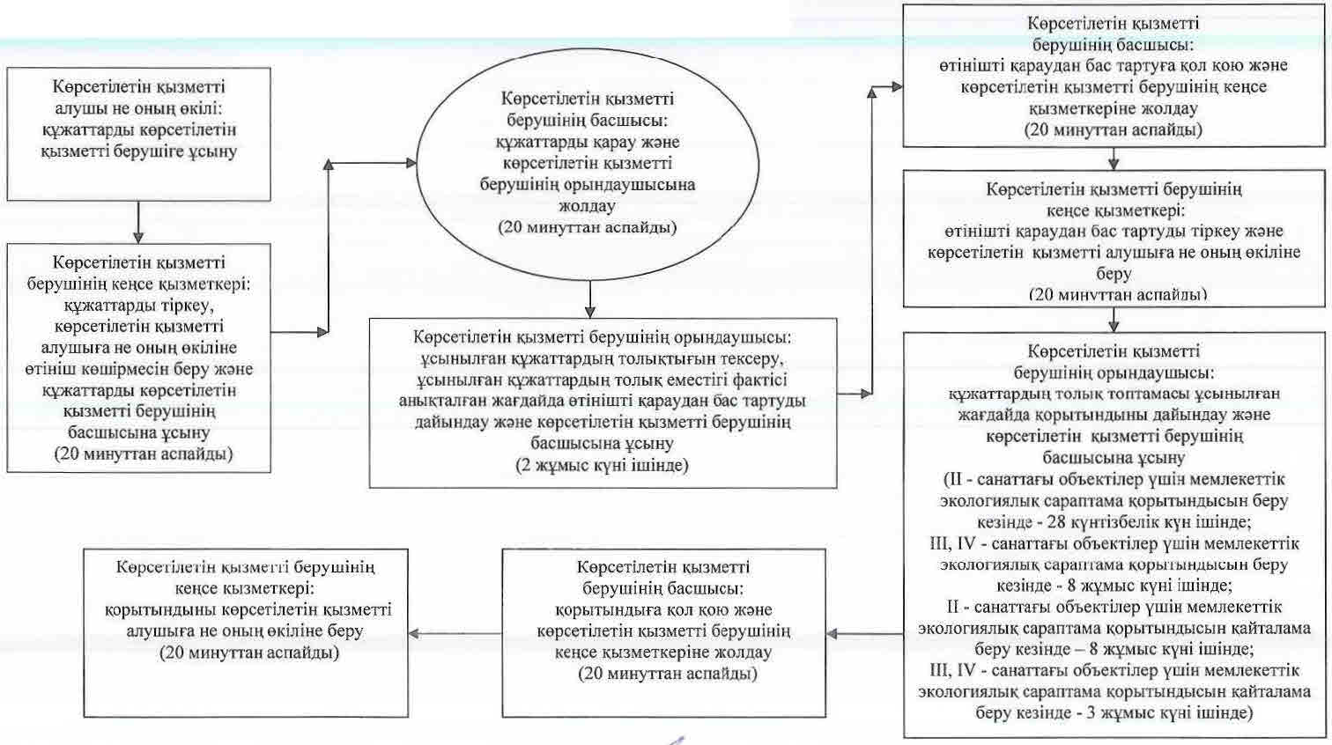
Көрсетілетін қызметті алушы не оның өкілі Орталыққа жүгінген кезде:
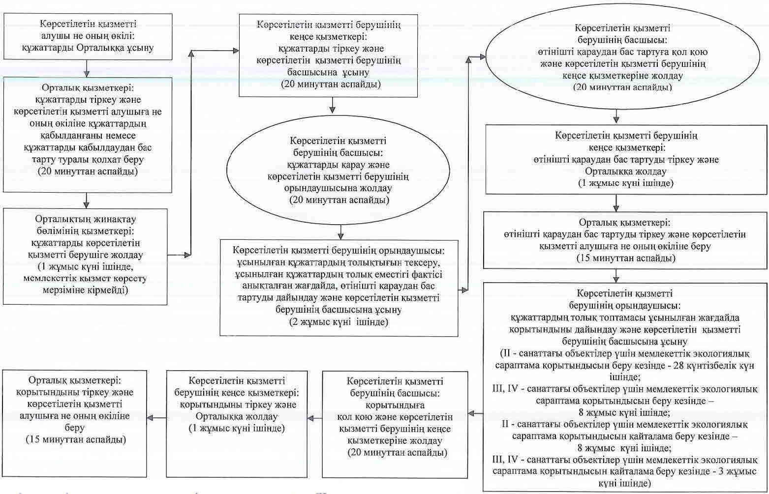

"II, III және IV санаттағы объектілерге мемлекеттік
экологиялық сараптама қорытындысын беру"
мемлекеттік көрсетілетін қызмет регламентіне
4-қосымша
Мемлекеттік қызмет көрсетуге тартылған графикалық нысандағы ақпараттық жүйелердің функционалдық өзара іс-қимыл диаграммасы

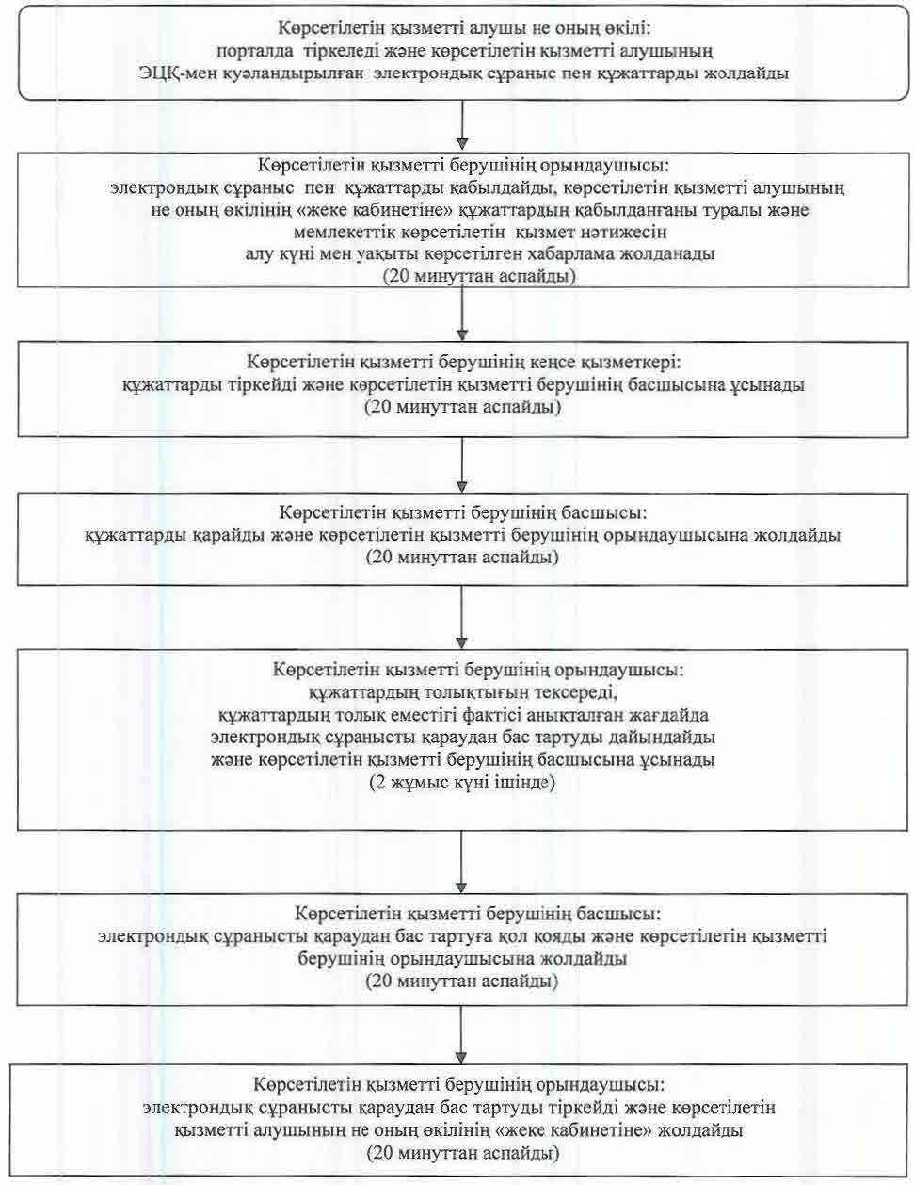

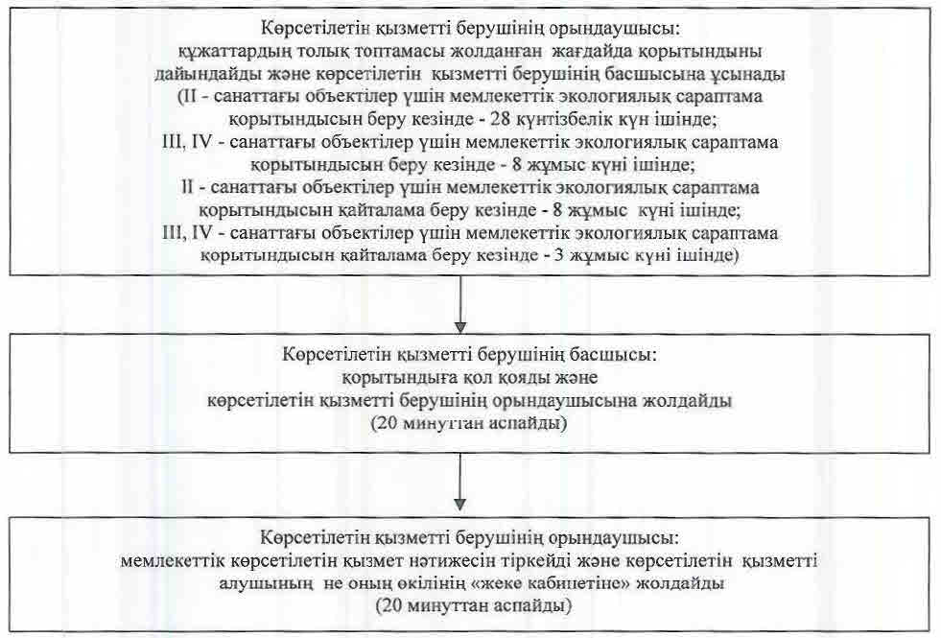

"II, III және IV санаттағы объектілерге мемлекеттік
экологиялық сараптама қорытындысын беру"
мемлекеттік көрсетілетін қызмет регламентіне
5-қосымша
Мемлекеттік қызмет көрсетудің бизнес-процестерінің анықтамалығы
Көрсетілетін қызметті алушы не оның өкілі көрсетілетін қызметті берушіге жүгінген кезде:

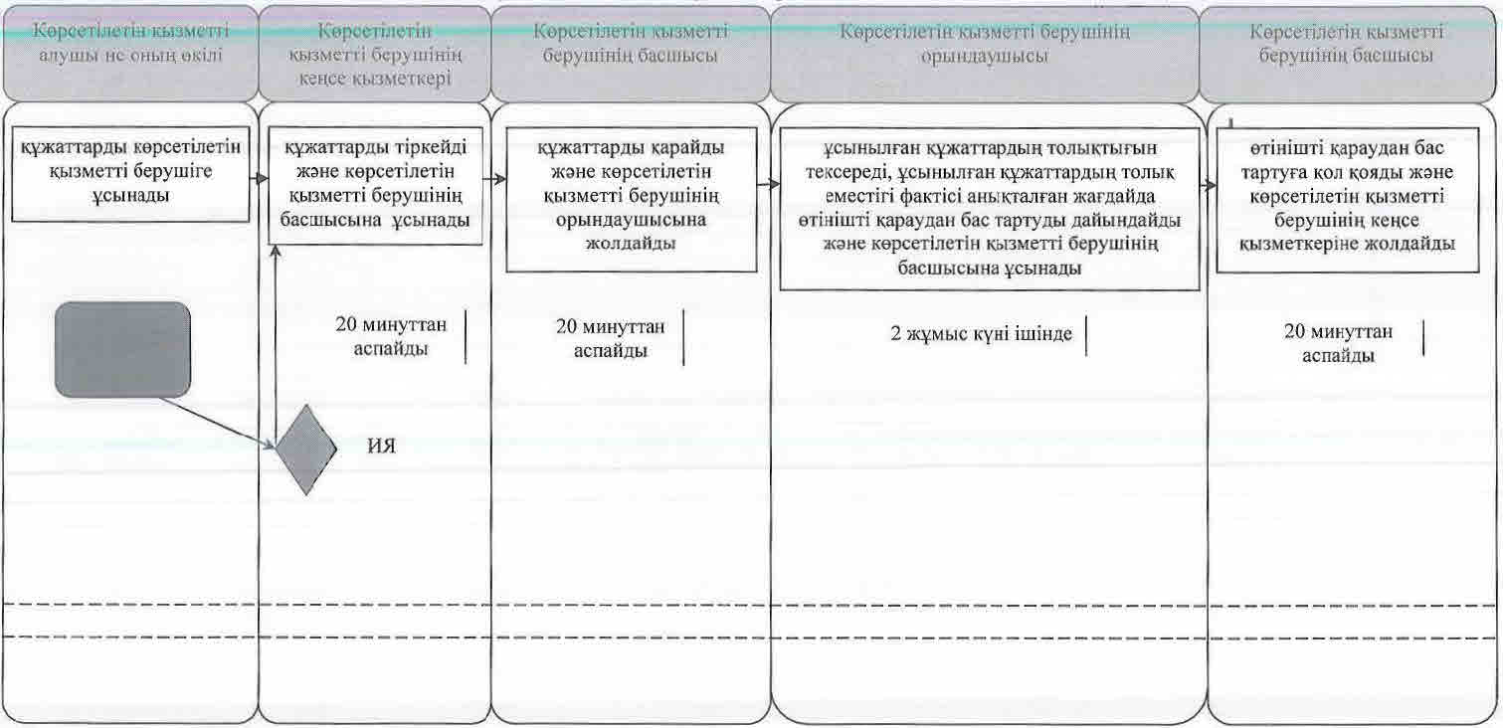
бизнес-процестері анықтамалығының жалғасы
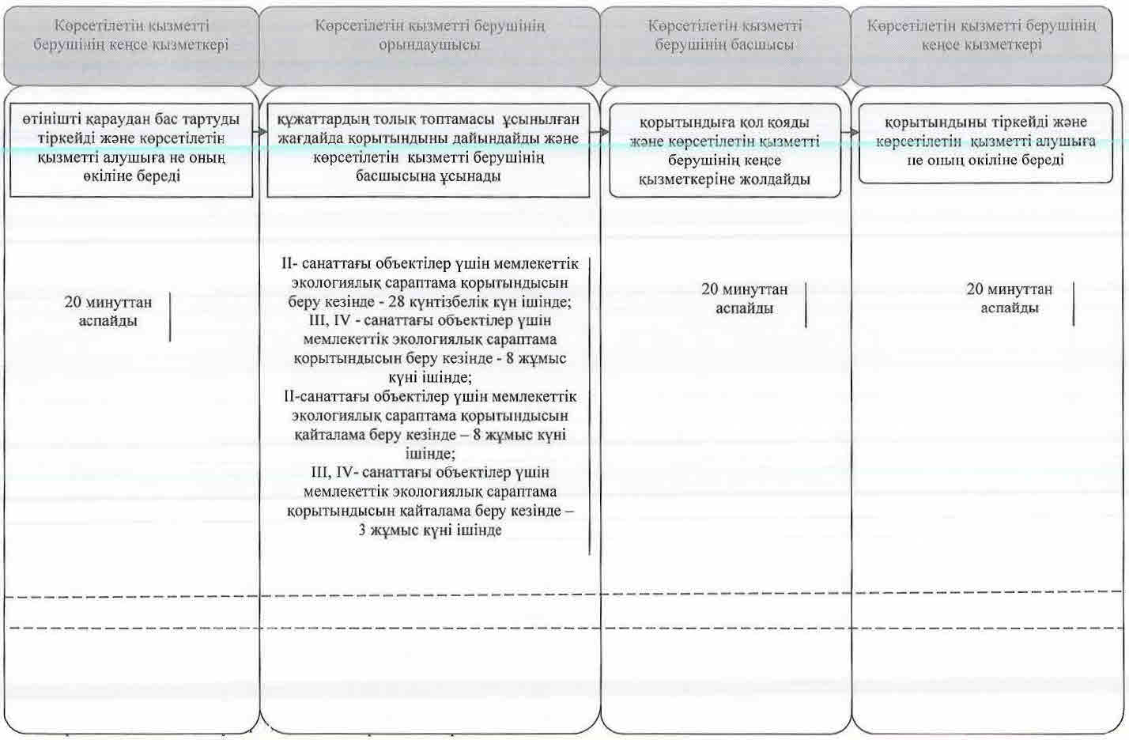
Көрсетілетін қызметті алушы не оның өкілі Орталыққа жүгінген кезде:
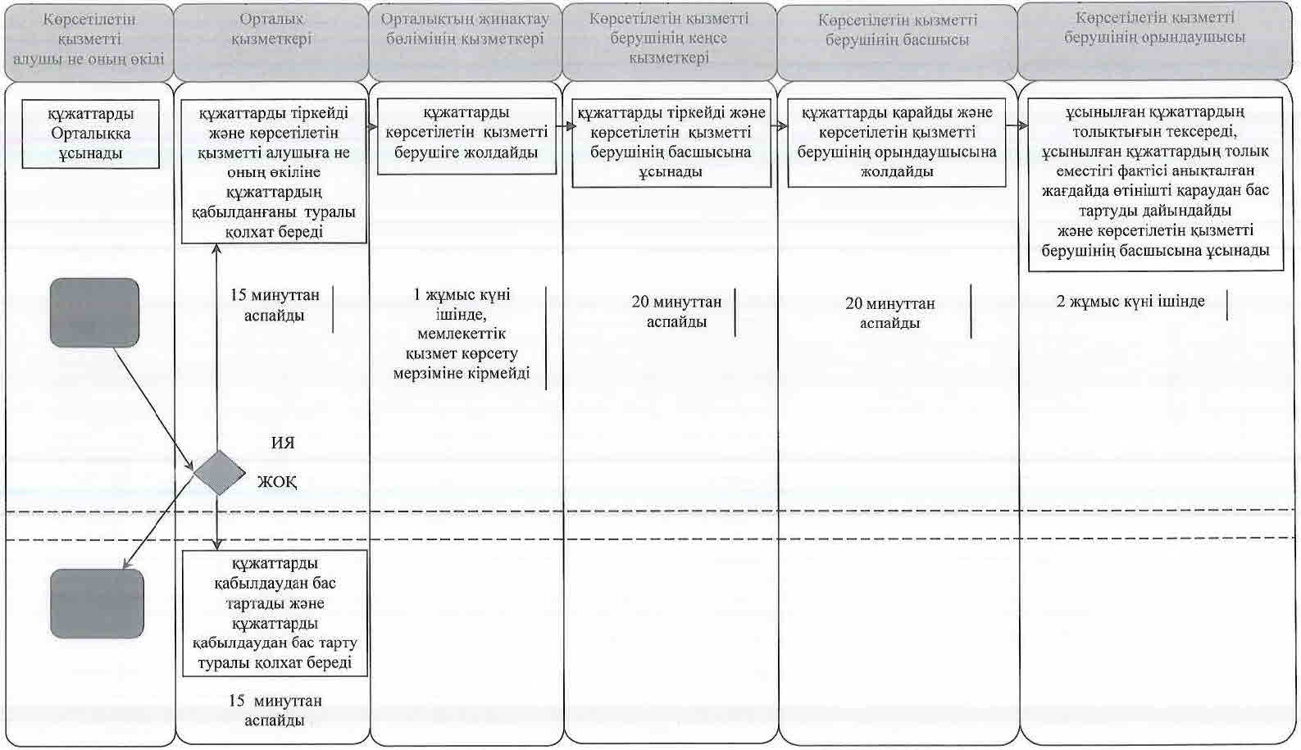
бизнес-процестер анықтамалығының жалғасы
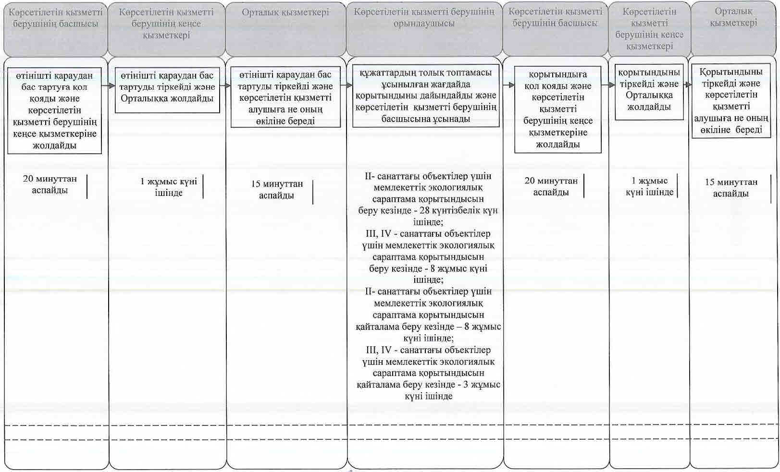

Шартты белгілемелер:

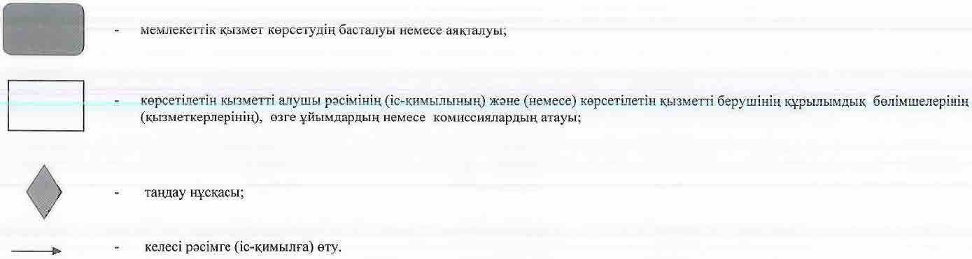

Қызылорда облысы әкімдігінің
2015 жылғы "11" қыркүйектегі № 159 қаулысымен
бекітілген
"II, III және IV санаттардағы объектілер үшін қоршаған ортаға эмиссияға рұқсат беру" мемлекеттік көрсетілетін қызмет регламенті
1. Жалпы ережелер
1. Көрсетілетін қызметті берушінің атауы: "Қызылорда облысының табиғи ресурстар және табиғат пайдалануды реттеу басқармасы" мемлекеттік мекемесі (бұдан әрі – көрсетілетін қызметті беруші).
Өтініштерді қабылдау және мемлекеттік қызмет көрсету нәтижелерін беру:
1) көрсетілетін қызметті берушінің кеңсесі;
2) Қазақстан Республикасы Инвестициялар және даму министрлігі Байланыс, ақпараттандыру және ақпарат комитетінің "Халыққа қызмет көрсету орталығы" шаруашылық жүргізу құқығындағы республикалық мемлекеттік кәсіпорны (бұдан әрі – Орталық);
3) "электрондық үкіметтің" www.e.gov.kz веб-порталы (бұдан әрі – портал) арқылы жүзеге асырылады.
2. Мемлекеттік қызмет көрсету нысаны - электрондық (ішінара автоматтандырылған) және (немесе) қағаз түрінде.
3. Мемлекеттік қызметті көрсету нәтижесі – II, III және IV санаттағы объектілер үшін қоршаған ортаға эмиссияларға рұқсат, рұқсатты қайта ресімдеу (бұдан әрі – рұқсат) немесе "Қоршаған ортаны қорғау саласындағы мемлекеттік көрсетілетін қызмет стандарттарын бекіту туралы" Қазақстан Республикасының Энергетика Министрінің 2015 жылғы 23 сәуірдегі № 301 бұйрығымен (нормативтік құқықтық актілерді мемлекеттік тіркеу Тізілімінде № 11229 болып тіркелген) бекітілген "II, III және IV санат объектілері үшін қоршаған ортаға эмиссияға рұқсаттар беру" мемлекеттік көрсетілетін қызмет стандартының (бұдан әрі – стандарт) 10-тармағымен көзделген жағдайлар мен негіздер бойынша мемлекеттік қызметті көрсетуден бас тарту туралы дәлелді жауап.
4. Мемлекеттік көрсетілетін қызмет нәтижесін беру нысаны - электронды түрде.
Көрсетілетін қызметті алушының мемлекеттік көрсетілетін қызметтің нәтижесін алуға қағаз түрінде өтініш берген жағдайда, мемлекеттік қызмет көрсету нәтижесі электрондық нысанда рәсімделіп, басып шығарылып, мөрмен және көрсетілетін қызметті берушінің уәкілетті тұлғасының қолымен расталады.
Порталда мемлекеттік қызмет көрсету нәтижесі көрсетілетін қызметті берушінің уәкілетті тұлғасының электронды цифрлық қолтаңбасы (бұдан әрі – ЭЦҚ) қойылған электрондық құжат нысанында көрсетілетін қызметті берушінің "жеке кабинетіне" жолданады.
2. Мемлекеттік қызмет көрсету процесінде көрсетілетін қызметті берушінің құрылымдық бөлімшелерінің (қызметкерлерінің) іс-қимыл тәртібінің сипаттамасы
5. Мемлекеттік қызмет көрсету бойынша рәсімді (іс-қимылды) бастауға негіздеме: көрсетілетін қызметті алушының (не сенімхат бойынша оның өкілінің) (бұдан әрі – оның өкілі) көрсетілетін қызметті берушіге немесе Орталыққа стандарттың 1 немесе 2-қосымшасына сәйкес нысан бойынша өтінім ұсынуы немесе портал арқылы электронды құжат нысанындағы сұраныс жолдауы.
6. Мемлекеттік қызмет көрсету процесінің құрамына кіретін әрбір рәсімнің (іс-қимылдың) мазмұны, орындаудың ұзақтығы:
1) көрсетілетін қызметті алушы не оның өкілі көрсетілетін қызметті берушіге стандарттың 9-тармағына сәйкес құжаттарды ұсынады;
2) көрсетілетін қызметті берушінің кеңсе қызметкері құжаттарды тіркейді, көрсетілетін қызметті алушыға не оның өкіліне құжаттар топтамасын қабылдау күні мен уақыты көрсетіліп, көрсетілетін қызметті берушінің кеңсесінде тіркелгені туралы белгі қойылған өтінім көшірмесін (бұдан әрі - өтінім көшірмесі) береді және құжаттарды көрсетілетін қызметті берушінің басшысына ұсынады (жиырма минуттан аспайды);
3) көрсетілетін қызметті берушінің басшысы құжаттарды қарайды және көрсетілетін қызметті берушінің орындаушысына жолдайды (жиырма минуттан аспайды);
4) көрсетілетін қызметті берушінің орындаушысы ұсынылған құжаттардың толықтығын тексереді, ұсынылған құжаттардың толық еместігі фактісі анықталған жағдайда, өтінімді әрі қарай қараудан жазбаша дәлелді бас тартуды (бұдан әрі – өтінімді қараудан бас тарту) дайындайды және көрсетілетін қызметті берушінің басшысына ұсынады (ІІ санаттағы объектілер үшін өтінімді қараудан бас тартуды беру кезінде – он үш күнтізбелік күн ішінде, ІІІ санаттағы объектілер үшін өтінімді қараудан бас тартуды беру кезінде - үш күнтізбелік күн ішінде);
5) көрсетілетін қызметті берушінің басшысы өтінімді қараудан бас тартуға қол қояды және көрсетілетін қызметті берушінің кеңсе қызметкеріне жолдайды (жиырма минуттан аспайды);
6) көрсетілетін қызметті берушінің кеңсе қызметкері өтінімді қараудан бас тартуды тіркейді және көрсетілетін қызметті алушыға не оның өкіліне береді (жиырма минуттан аспайды);
7) құжаттардың толық топтамасы ұсынылған жағдайда, көрсетілетін қызметті берушінің орындаушысы рұқсатты дайындайды немесе ұсынылған құжаттар стандарттың 10-тармағында көзделген негіздерге сәйкес келген жағдайда мемлекеттік қызметті көрсетуден бас тарту туралы дәлелді жауапты (бұдан әрі – дәлелді бас тарту) дайындайды және рұқсатты немесе дәлелді бас тартуды көрсетілетін қызметті берушінің басшысына ұсынады:
ІІ санаттағы объектілер үшін қоршаған ортаға эмиссияға рұқсат беру кезінде - жиырма сегіз күнтізбелік күн ішінде;
ІІІ санаттағы объектілер үшін қоршаған ортаға эмиссияға рұқсат беру кезінде - сегіз жұмыс күні ішінде;
ІV санаттағы объектілер үшін қоршаған ортаға эмиссияға рұқсат беру кезінде - үш жұмыс күні ішінде;
рұқсатты қайта ресімдеу кезінде - жиырма сегіз күнтізбелік күн ішінде;
8) көрсетілетін қызметті берушінің басшысы рұқсатқа немесе дәлелді бас тартуға қол қояды және көрсетілетін қызметті берушінің кеңсе қызметкеріне жолдайды (жиырма минуттан аспайды);
9) көрсетілетін қызметті берушінің кеңсе қызметкері рұқсатты немесе дәлелді бас тартуды тіркейді және көрсетілетін қызметті алушыға не оның өкіліне береді (жиырма минуттан аспайды).
Келесі рәсімді (іс-қимылды) орындауды бастау үшін негіз болатын мемлекеттік қызметті көрсету бойынша рәсім (іс-қимыл) нәтижесінің (рәсімнің (іс-қимылдың) нәтижесі және оның басқа құрылымдық бөлімшеге берілу тәртібі көрсетіле отырып) сипаттамасы осы регламенттің 1-қосымшасында келтірілген.
3. Мемлекеттік қызмет көрсету процесінде көрсетілетін қызметті берушінің құрылымдық бөлімшелері (қызметкерлері) мен өзге ұйымдардың өзара іс-қимыл тәртібінің сипаттамасы
7. Мемлекеттік қызмет көрсету процесіне қатысатын көрсетілетін қызметті берушінің құрылымдық бөлімшелері (қызметкерлері) мен өзге ұйымдардың тізбесі:
1) көрсетілетін қызметті берушінің кеңсе қызметкері;
2) көрсетілетін қызметті берушінің басшысы;
3) көрсетілетін қызметті берушінің орындаушысы;
4) Орталық қызметкері;
5) Орталықтың жинақтау бөлімінің қызметкері.
8. Әрбір ресімнің (іс-қимылдың) ұзақтығы көрсетіле отырып, құрылымдық бөлімшелер (қызметкерлер) арасындағы ресімдер (іс-қимылдар) реттілігінің сипаттамасы осы регламенттің 3-қосымшасында келтірілген.
9. Мемлекеттік қызмет көрсету процесінде көрсетілетін қызметті берушінің құрылымдық бөлімшелерінің (қызметкерлерінің) рәсімдері (іс-қимылдары), өзара іс-қимылдары реттілігінің толық сипаттамасы, сондай-ақ өзге көрсетілетін қызметті берушілер және (немесе) Орталықпен өзара іс-қимыл тәртібінің және мемлекеттік қызмет көрсету процесінде ақпараттық жүйелерді қолдану тәртібінің сипаттамасы осы регламенттің 5-қосымшасына сәйкес мемлекеттік қызмет көрсетудің бизнес-процестерінің анықтамалығында көрсетілген.
Мемлекеттік қызмет көрсетудің бизнес-процестерінің анықтамалығы "Қызылорда облысының табиғи ресурстар және табиғат пайдалануды ретттеу басқармасы" мемлекеттік мекемесінің, Қызылорда облысы әкімдігінің, Қызылорда қаласы және аудан әкімдіктерінің ресми интернет-ресурстарында орналастырылады.
4. Орталықпен және (немесе) өзге де көрсетілетін қызметті берушілермен өзара іс-қимыл тәртібінің, сондай-ақ, мемлекеттік қызмет көрсету процесінде ақпараттық жүйелерді пайдалану тәртібінің сипаттамасы
10. Орталықпен және (немесе) өзге де көрсетілетін қызметті берушілерге жүгіну тәртібінің сипаттамасы, көрсетілетін қызметті алушының өтінішін өңдеу ұзақтығы, сондай-ақ мемлекеттік қызмет көрсетудің нәтижесін Орталық арқылы алу процесінің сипаттамасы, оның ұзақтығы:
1) көрсетілетін қызметті алушы не оның өкілі Орталыққа стандарттын 9-тармағына сәйкес келесі құжаттарды ұсынады:
ІІ және ІІІ санаттағы объектілер үшін қоршаған ортаға эмиссияға рұқсат алу үшін:
ІІ және ІІІ санаттағы объектілер үшін қоршаған ортаға эмиссияға рұқсат алу үшін стандарттың 1-қосымшасына сәйкес нысан бойынша өтінім;
қоршаған ортаны қорғау жөніндегі іс-шаралар жоспары;
жеке куәлігі (жеке басын сәйкестендіру үшін);
IV санаттағы объектілер үшін қоршаған ортаға эмиссияға рұқсат алу үшін:
IV санаттағы объектілер үшін қоршаған ортаға эмиссияға рұқсат алу үшін стандарттың 2-қосымшасына сәйкес нысан бойынша өтінім;
есептік немесе аспаптық жолмен орнатылған және негізделген қоршаған ортаға эмиссияның нормативтері;
жеке куәлігі (жеке басын сәйкестендіру үшін);
II, III және IV санаттағы объектілер үшін қоршаған ортаға эмиссияларға рұқсатты қайта ресімдеу үшін:
II, III және IV санаттағы объектілер үшін қоршаған ортаға эмиссияларға рұқсатты қайта ресімдеу үшін стандарттың 3-қосымшасына сәйкес нысан бойынша өтінім;
жеке куәлігі (жеке басын сәйкестендіру үшін);
көрсетілетін қызметті беруші мемлекеттік қызметтерді көрсету кезінде егер басқасы Қазақстан Республикасының заңдарымен қарастырылмаса ақпараттық жүйелерде қамтылған заңмен қорғалатын құпияны құрайтын мәліметтерді пайдалануға келісімін береді;
2) Орталық қызметкері құжаттарды тіркейді және көрсетілетін қызметті алушыға не оның өкіліне тиісті құжаттардың қабылданғаны туралы қолхат береді немесе көрсетілетін қызметті алушы не оның өкілі стандарттың 9-тармағында көзделген тізбеге сәйкес құжаттардың толық емес топтамасын ұсынған жағдайда құжаттарды қабылдаудан бас тартады және стандарттың 4-қосымшасына сәйкес нысан бойынша құжаттарды қабылдаудан бас тарту туралы қолхат береді (он бес минуттан аспайды);
3) Орталықтың жинақтау бөлімінің қызметкері құжаттарды көрсетілетін қызметті берушіге жолдайды (бір жұмыс күні ішінде, мемлекеттік қызмет көрсету мерзіміне кірмейді);
4) құжаттар қабылданғаннан кейін, көрсетілетін қызметті берушінің құрылымдық бөлімшелерінің (қызметкерлерінің) мемлекеттік қызмет көрсету процесіндегі іс-қимылдары осы регламенттің 6-тармағының 2-8) тармақшаларына сәйкес жүзеге асырылады;
5) көрсетілетін қызметті берушінің кеңсе қызметкері өтінімді қараудан бас тартуды немесе рұқсатты немесе дәлелді бас тартуды тіркейді және Орталыққа жолдайды (бір жұмыс күні ішінде);
6) Орталық қызметкері өтінімді қараудан бас тартуды немесе рұқсатты немесе дәлелді бас тартуды тіркейді және көрсетілетін қызметті алушыға не оның өкіліне береді (он бес минуттан аспайды).
Келесі рәсімді (іс-қимылды) орындауды бастау үшін негіз болатын мемлекеттік қызметті көрсету бойынша рәсім (іс-қимыл) нәтижесінің (рәсімнің (іс-қимылдың) нәтижесі және оның басқа құрылымдық бөлімшеге берілу тәртібі көрсетіле отырып) сипаттамасы осы регламенттің 2-қосымшасында келтірілген.
11. Қызметті портал арқылы көрсету кезіндегі көрсетілетін қызметті беруші мен көрсетілетін қызметті алушы рәсімдерінің (іс-қимылдарының) кезектілігі мен жүгіну тәртібінің сипаттамасы:
1) көрсетілетін қызметті алушы не оның өкілі порталда тіркеледі және көрсетілетін қызметті алушының ЭЦҚ-мен куәландырылған электрондық құжат нысанындағы сұраныс пен стандарттың 9-тармағына сәйкес құжаттарды жолдайды;
2) көрсетілетін қызметті берушінің орындаушысы электрондық сұраныс пен құжаттарды қабылдайды, көрсетілетін қызметті алушының не оның өкілінің "жеке кабинетіне" құжаттардың қабылданғаны туралы және мемлекеттік көрсетілетін қызмет нәтижесін алу күні мен уақыты көрсетілген хабарлама жолданады (жиырма минуттан аспайды);
3) электрондық сұраныс пен құжаттарды қабылдағаннан кейін мемлекеттік қызмет көрсету процесінде көрсетілетін қызметті берушінің құрылымдық бөлімшелерінің (қызметкерлерінің) іс-қимылдары осы регламенттің 6-тармағының 2-8) тармақшаларына сәйкес жүзеге асырылады;
4) көрсетілетін қызметті берушінің орындаушысы мемлекеттік қызмет көрсетудің нәтижесін тіркейді және көрсетілетін қызметті алушының не оның өкілінің "жеке кабинетіне" жолдайды (жиырма минуттан аспайды).
Мемлекеттік қызмет көрсетуге тартылған графикалық нысандағы ақпараттық жүйелердің функционалдық өзара іс-қимыл диаграммасы осы регламенттің 4-қосымшасында келтірілген.
"II, III және IV санат объектілері үшін
қоршаған ортаға эмиссияға рұқсаттар беру"
мемлекеттік көрсетілетін қызмет регламентіне
1-қосымша
Келесі рәсімді (іс-қимылды) орындауды бастау үшін негіз болатын мемлекеттік қызметті көрсету бойынша рәсім (іс-қимыл) нәтижесінің (рәсімнің (іс-қимылдың) нәтижесі және оның басқа құрылымдық бөлімшеге берілу тәртібі көрсетіле отырып) сипаттамасы
1 | Рәсімнің  (іс-қимылдың) нөмірі | 1 | 2 | 3 | 4 | 5 | 6 | 7 | 8
2 | Құрылымдық бөлімшелердің атауы | Көрсетілетін қызметті берушінің кеңсе қызметкері | Көрсетілетін қызметті берушінің басшысы | Көрсетілетін қызметті берушінің орындаушысы | Көрсетілетін қызметті берушінің басшысы | Көрсетілетін қызметті берушінің кеңсе қызметкері | Көрсетілетін қызметті берушінің орындаушысы | Көрсетілетін қызметті берушінің басшысы | Көрсетілетін қызметті берушінің кеңсе қызметкері
3 | Рәсімнің  (іс-қимылдың) атауы және олардың сипаттамасы | құжаттарды тіркейді және көрсетілетін қызметті алушыға не оның өкіліне өтінімнің көшірмесін береді | құжаттарды қарайды | ұсынылған құжаттардың толықтығын тексереді, ұсынылған құжаттардың толық еместігі фактісі анықталған жағдайда, өтінімді қараудан бас тартуды дайындайды | өтінімді қараудан бас тартуға қол қояды | өтінімді қараудан бас тартуды тіркейді | құжаттардың толық топтамасы ұсынылған жағдайда  рұқсатты немесе дәлелді бас тартуды дайындайды | рұқсатқа  немесе дәлелді бас тартуға қол қояды | рұқсатты немесе дәлелді бас тартуды тіркейді
4 | Келесі рәсімді  (іс-қимылды) орындауды бастау үшін негіз болатын мемлекеттік қызметті көрсету бойынша рәсімнің  (іс-қимылдың) нәтижесі | құжаттарды көрсетілетін қызметті берушінің басшысына ұсынады | құжаттарды  көрсетілетін қызметті берушінің орындаушы  сына жолдайды | өтінімді қараудан бас тартуды көрсетілетін қызметті берушінің басшысына ұсынады | өтінімді қараудан бас тартуды көрсетілетін қызметті берушінің кеңсе қызметкеріне жолдайды | өтінімді қараудан бас тартуды көрсетілетін қызметті алушыға не оның өкіліне береді | көрсетілетін қызметті берушінің басшысына ұсынады | көрсетілетін қызметті берушінің кеңсе қызметкеріне жолдайды | көрсетілетін қызметті алушыға не оның өкіліне береді
5 | Орындалу мерзiмi | 20 минуттан аспайды | 20 минуттан аспайды | ІІ санаттағы объектілер үшін өтінімді қараудан бас тартуды беру кезінде - 13 күнтізбелік күн ішінде;  ІІІ санаттағы объектілер үшін өтінімді қараудан бас тартуды беру кезінде - 3 күнтізбелік күн ішінде | 20 минуттан аспайды | 20 минуттан аспайды | ІІ санаттағы объектілер үшін қоршаған ортаға эмиссияға рұқсат беру кезінде - 28 күнтізбелік күн ішінде;  ІІІ санаттағы объектілер үшін қоршаған ортаға эмиссияға рұқсат беру кезінде - 8 жұмыс күні ішінде;  ІV санаттағы объектілер үшін қоршаған ортаға эмиссияға рұқсат беру кезінде - 3 жұмыс күні ішінде;  рұқсатты қайта ресімдеу кезінде - 28 күнтізбелік күн ішінде | 20 минуттан аспайды | 20 минуттан аспайды
"II, III және IV санат объектілері үшін
қоршаған ортаға эмиссияға рұқсаттар беру"
мемлекеттік көрсетілетін қызмет регламентіне
2-қосымша
Келесі рәсімді (іс-қимылды) орындауды бастау үшін негіз болатын мемлекеттік қызметті көрсету бойынша рәсім (іс-қимыл) нәтижесінің (рәсімнің (іс-қимылдың) нәтижесі және оның басқа құрылымдық бөлімшеге берілу тәртібі көрсетіле отырып) сипаттамасы
1 | Рәсімнің  (іс-қимылдың) нөмірі | 1 | 2 | 3 | 4 | 5 | 6
2 | Құрылымдық бөлімшелердің атауы | Орталық қызметкері | Орталықтың жинақтау бөлімінің қызметкері | Көрсетілетін қызметті берушінің кеңсе қызметкері | Көрсетілетін қызметті берушінің басшысы | Көрсетілетін қызметті берушінің орындаушысы | Көрсетілетін қызметті берушінің басшысы
3 | Рәсімнің  (іс-қимылдың) атауы және олардың сипаттамасы | құжаттарды тіркейді | құжаттарды  көрсетілетін қызметті берушіге жолдайды | құжаттарды  тіркейді | құжаттарды қарайды | ұсынылған құжаттардың толықтығын тексереді, ұсынылған құжаттардың толық еместігі фактісі анықталған жағдайда, өтінімді қараудан бас тартуды дайындайды | өтінімді қараудан  бас тартуға қол қояды
4 | Келесі рәсімді  (іс-қимылды) орындауды бастау үшін негіз болатын мемлекеттік қызметті көрсету бойынша рәсімнің  (іс-қимылдың) нәтижесі | көрсетілетін қызметті алушыға не оның өкіліне құжаттардың қабылданғаны немесе құжаттарды қабылдаудан бас тарту туралы қолхат береді | құжаттарды  көрсетілетін қызметті берушіге жолдайды | құжаттарды көрсетілетін қызметті берушінің басшысына ұсынады | құжаттарды  көрсетілетін қызметті берушінің орындаушысына жолдайды | өтінімді қараудан  бас тартуды көрсетілетін қызметті берушінің басшысына ұсынады | көрсетілетін қызметті берушінің кеңсе қызметкеріне жолдайды
5 | Орындалу мерзiмi | 15 минуттан аспайды | 1 жұмыс күні ішінде, мемлекеттік қызмет көрсету мерзіміне кірмейді | 20 минуттан аспайды | 20 минуттан аспайды | ІІ санаттағы объектілер үшін өтінімді қараудан бас тартуды беру кезінде - 13 күнтізбелік күн ішінде;  ІІІ санаттағы объектілер үшін өтінімді қараудан бас тартуды беру кезінде - 3 күнтізбелік күн ішінде | 20 минуттан  аспайды

1 | Рәсімнің  (іс-қимылдың) нөмірі | 7 | 8 | 9 | 10 | 11 | 12
2 | Құрылымдық бөлімшелердің атауы | Көрсетілетін қызметті берушінің кеңсе қызметкері | Орталық қызметкері | Көрсетілетін қызметті берушінің орындаушысы | Көрсетілетін қызметті берушінің басшысы | Көрсетілетін қызметті берушінің кеңсе қызметкері | Орталық  қызметкері
3 | Рәсімнің  (іс-қимылдың) атауы және олардың сипаттамасы | өтінімді қараудан бас тартуды тіркейді | өтінімді қараудан бас тартуды тіркейді | құжаттардың толық топтамасы ұсынылған жағдайда  рұқсатты немесе дәлелді бас тартуды дайындайды | рұқсатқа немесе дәлелді бас тартуға қол қояды | рұқсатты немесе дәлелді бас тартуды тіркейді | рұқсатты немесе дәлелді бас тартуды тіркейді
4 | Келесі рәсімді  (іс-қимылды) орындауды бастау үшін негіз болатын мемлекеттік қызметті көрсету бойынша рәсімнің  (іс-қимылдың) нәтижесі | өтінімді қараудан бас тартуды Орталыққа жолдайды | өтінімді қараудан бас тартуды көрсетілетін қызметті алушыға  не оның өкіліне береді | рұқсатты немесе дәлелді бас тартуды көрсетілетін қызметті берушінің басшысына ұсынады | рұқсатты немесе дәлелді бас тартуды көрсетілетін қызметті берушінің кеңсе қызметкеріне жолдайды | рұқсатты немесе дәлелді бас тартуды  Орталыққа жолдайды | рұқсатты немесе дәлелді бас тартуды көрсетілетін қызметті алушыға не оның өкіліне береді
5 | Орындалу мерзiмi | 1 жұмыс күні ішінде | 15 минуттан аспайды | ІІ - санаттағы объектілер үшін қоршаған ортаға эмиссияға рұқсат беру кезінде - 28 күнтізбелік күн ішінде;  ІІІ - санаттағы объектілер үшін қоршаған ортаға эмиссияға рұқсат беру кезінде - 8 жұмыс күні ішінде;  ІV - санаттағы объектілер үшін қоршаған ортаға эмиссияға рұқсат беру кезінде - 3 жұмыс күні ішінде;  рұқсатты қайта ресімдеу кезінде - 28 күнтізбелік күн ішінде | 20 минуттан  аспайды | 1 жұмыс  күні ішінде | 15 минуттан  аспайды
"II, III және IV санат объектілері үшін
қоршаған ортаға эмиссияға рұқсаттар беру"
мемлекеттік көрсетілетін қызмет регламентіне
3-қосымша
Әрбір рәсімнің (іс-қимылдың) ұзақтығы көрсетіле отырып, құрылымдық бөлімшелер (қызметкерлер) арасындағы рәсімдер (іс-қимылдар) реттілігінің сипаттамасы
Көрсетілетін қызметті алушы не оның өкілі көрсетілетін қызметті берушіге жүгінген кезде:

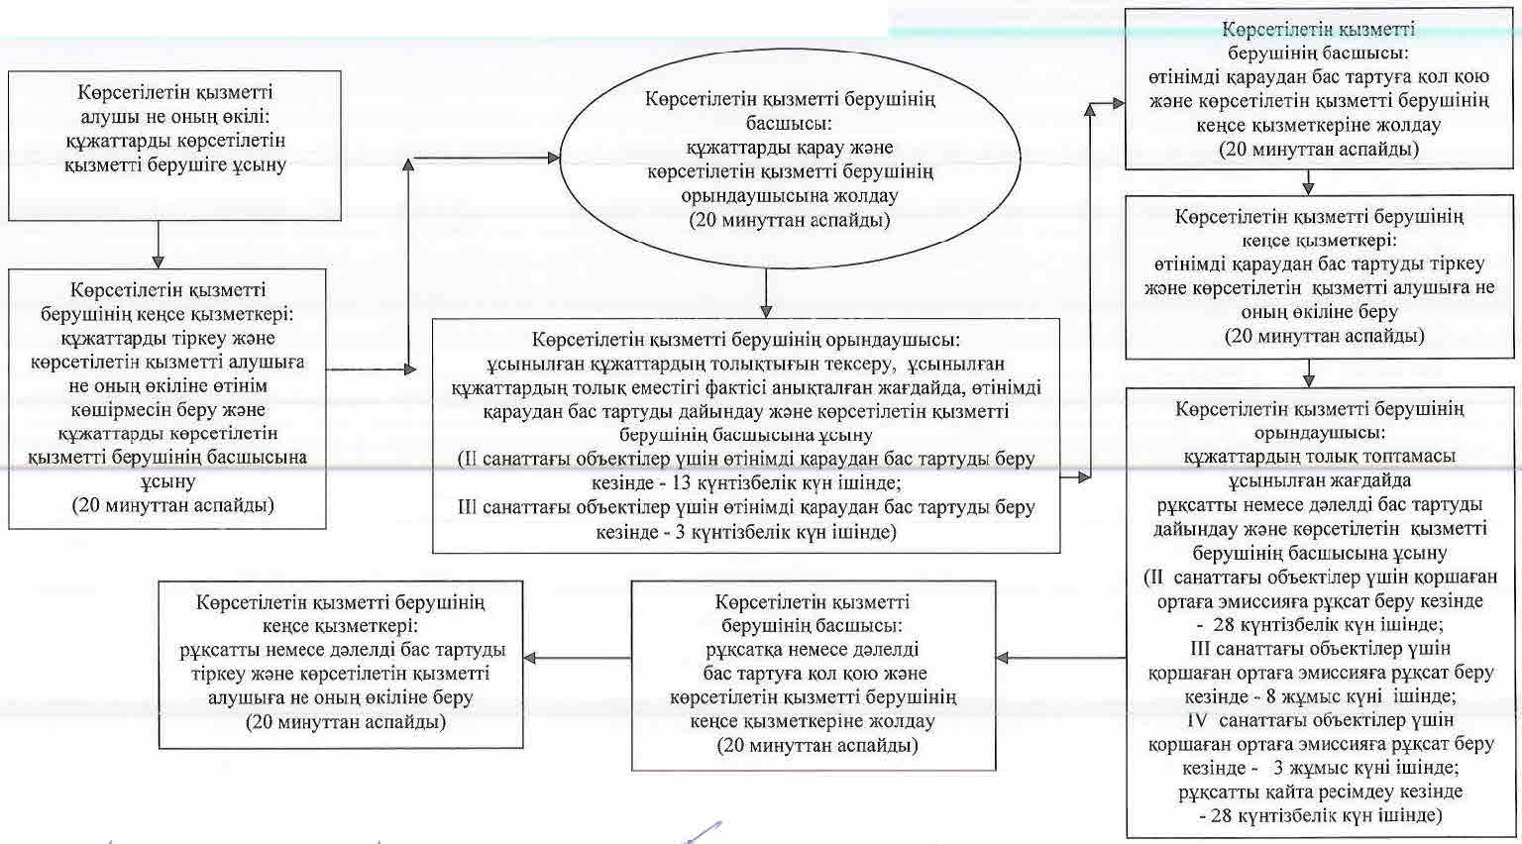
Көрсетілетін қызметті алушы не оның өкілі Орталыққа жүгінген кезде:
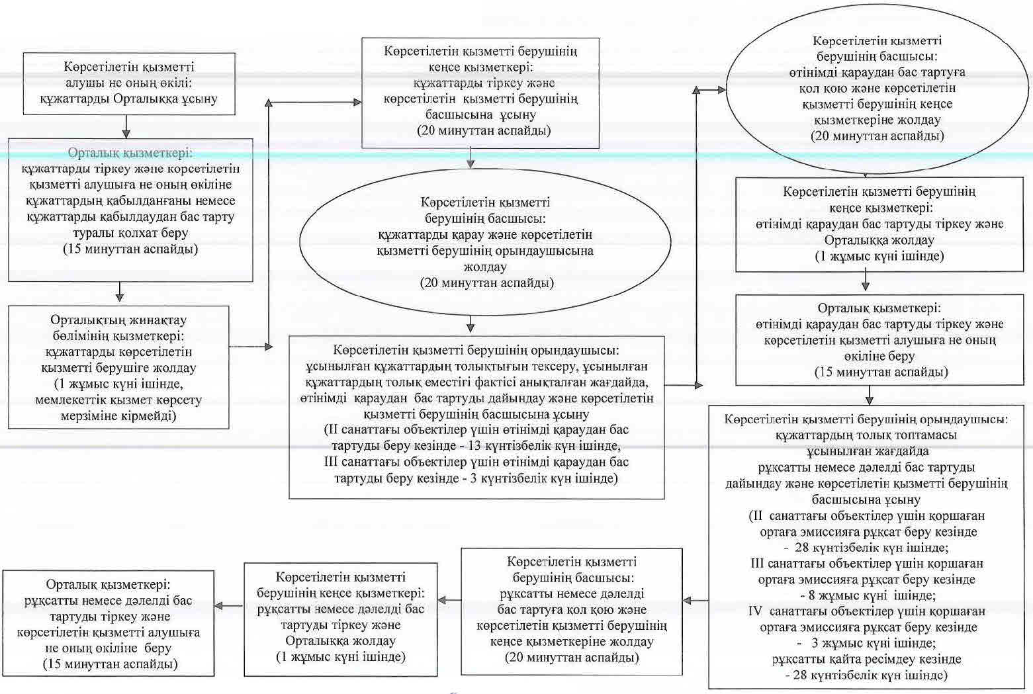

"II, III және IV санат объектілері үшін
қоршаған ортаға эмиссияға рұқсаттар беру"
мемлекеттік көрсетілетін қызмет регламентіне
4-қосымша
Мемлекеттік қызмет көрсетуге тартылған графикалық нысандағы ақпараттық жүйелердің функционалдық өзара іс-қимыл диаграммасы

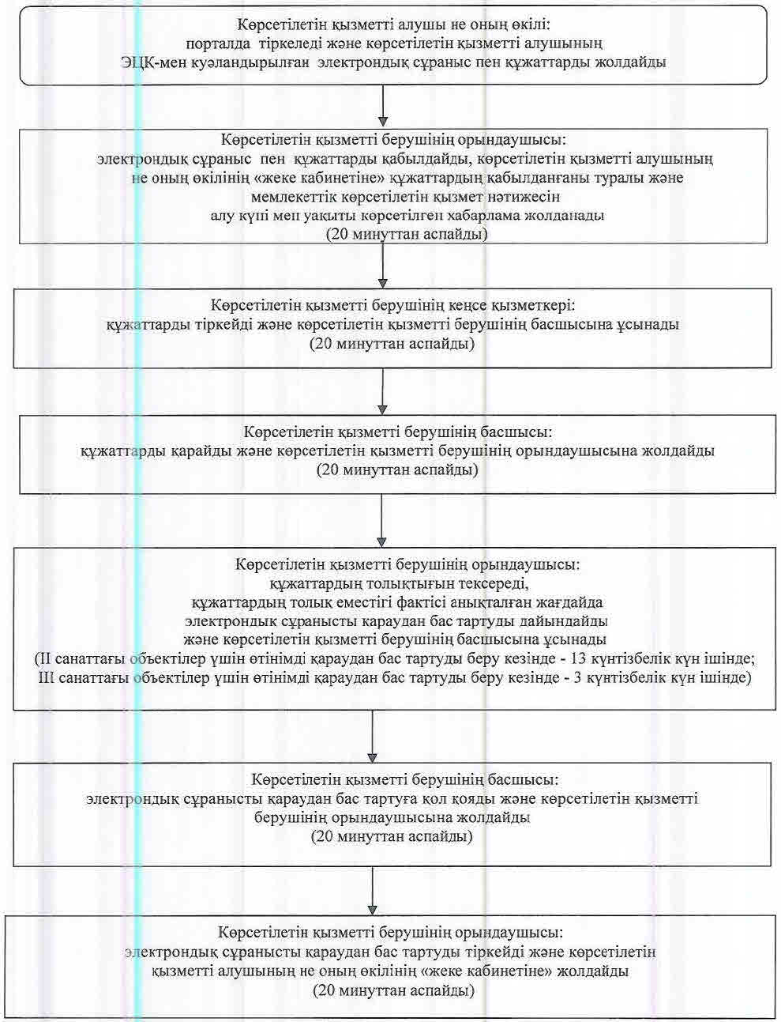

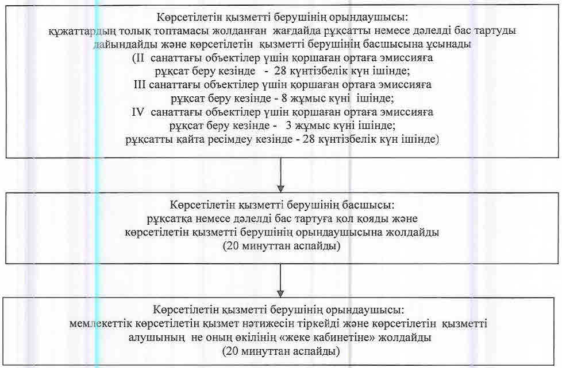

"II, III және IV санат объектілері үшін
қоршаған ортаға эмиссияға рұқсаттар беру"
мемлекеттік көрсетілетін қызмет регламентіне
5-қосымша
Мемлекеттік қызмет көрсетудің бизнес-процестерінің анықтамалығы
Көрсетілетін қызметті алушы не оның өкілі көрсетілетін қызметті берушіге жүгінген кезде:

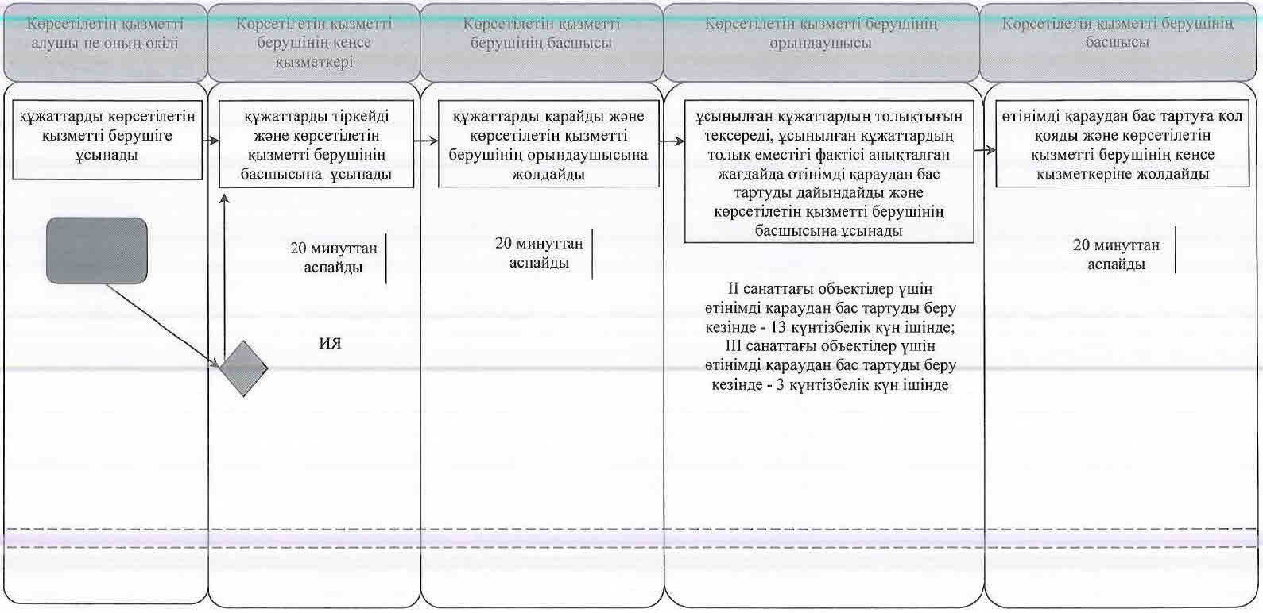
бизнес-процестері анықтамалығының жалғасы
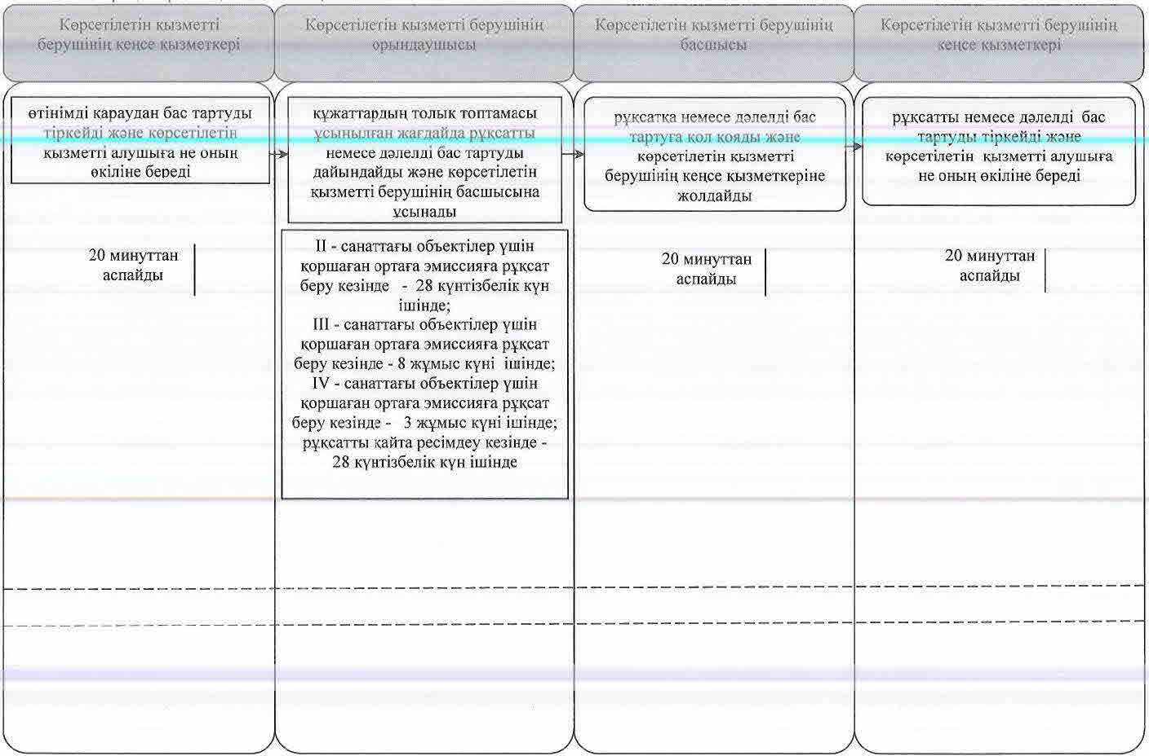
Көрсетілетін қызметті алушы не оның өкілі Орталыққа жүгінген кезде:
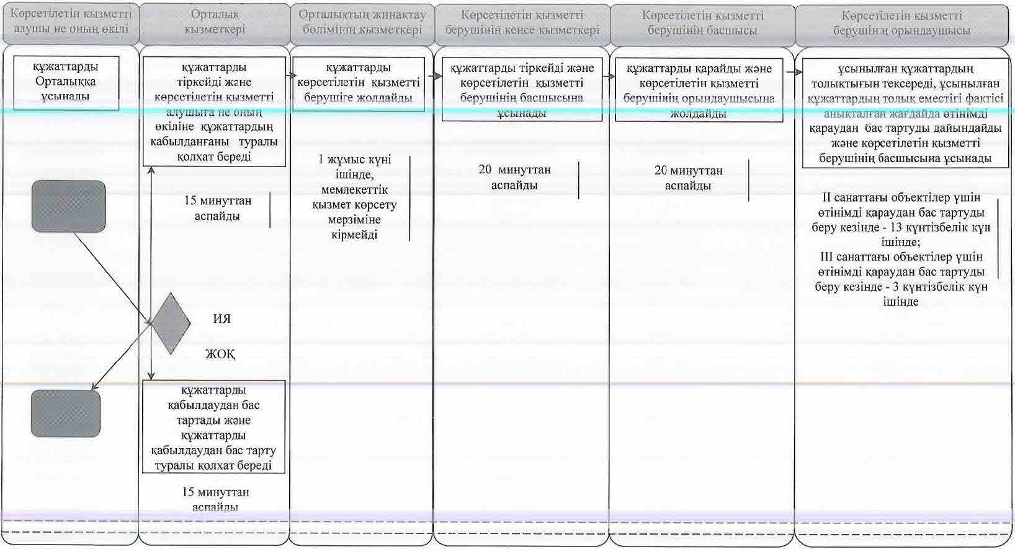
бизнес-процестер анықтамалығының жалғасы
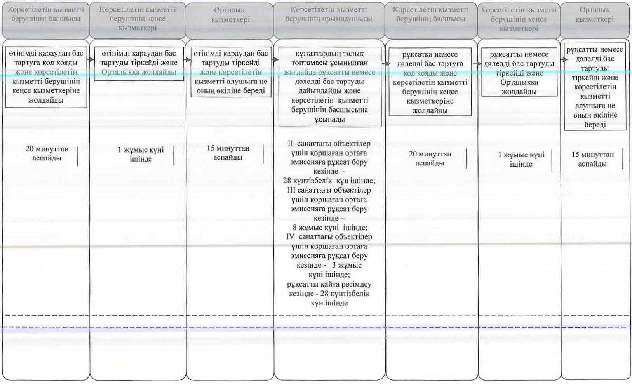

Шартты белгілемелер:

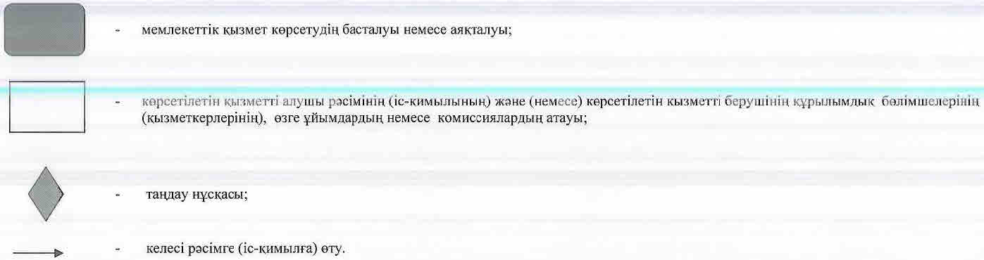

© 2012. Қазақстан Республикасы Әділет министрлігінің «Қазақстан Республикасының Заңнама және құқықтық ақпарат институты» ШЖҚ РМК

